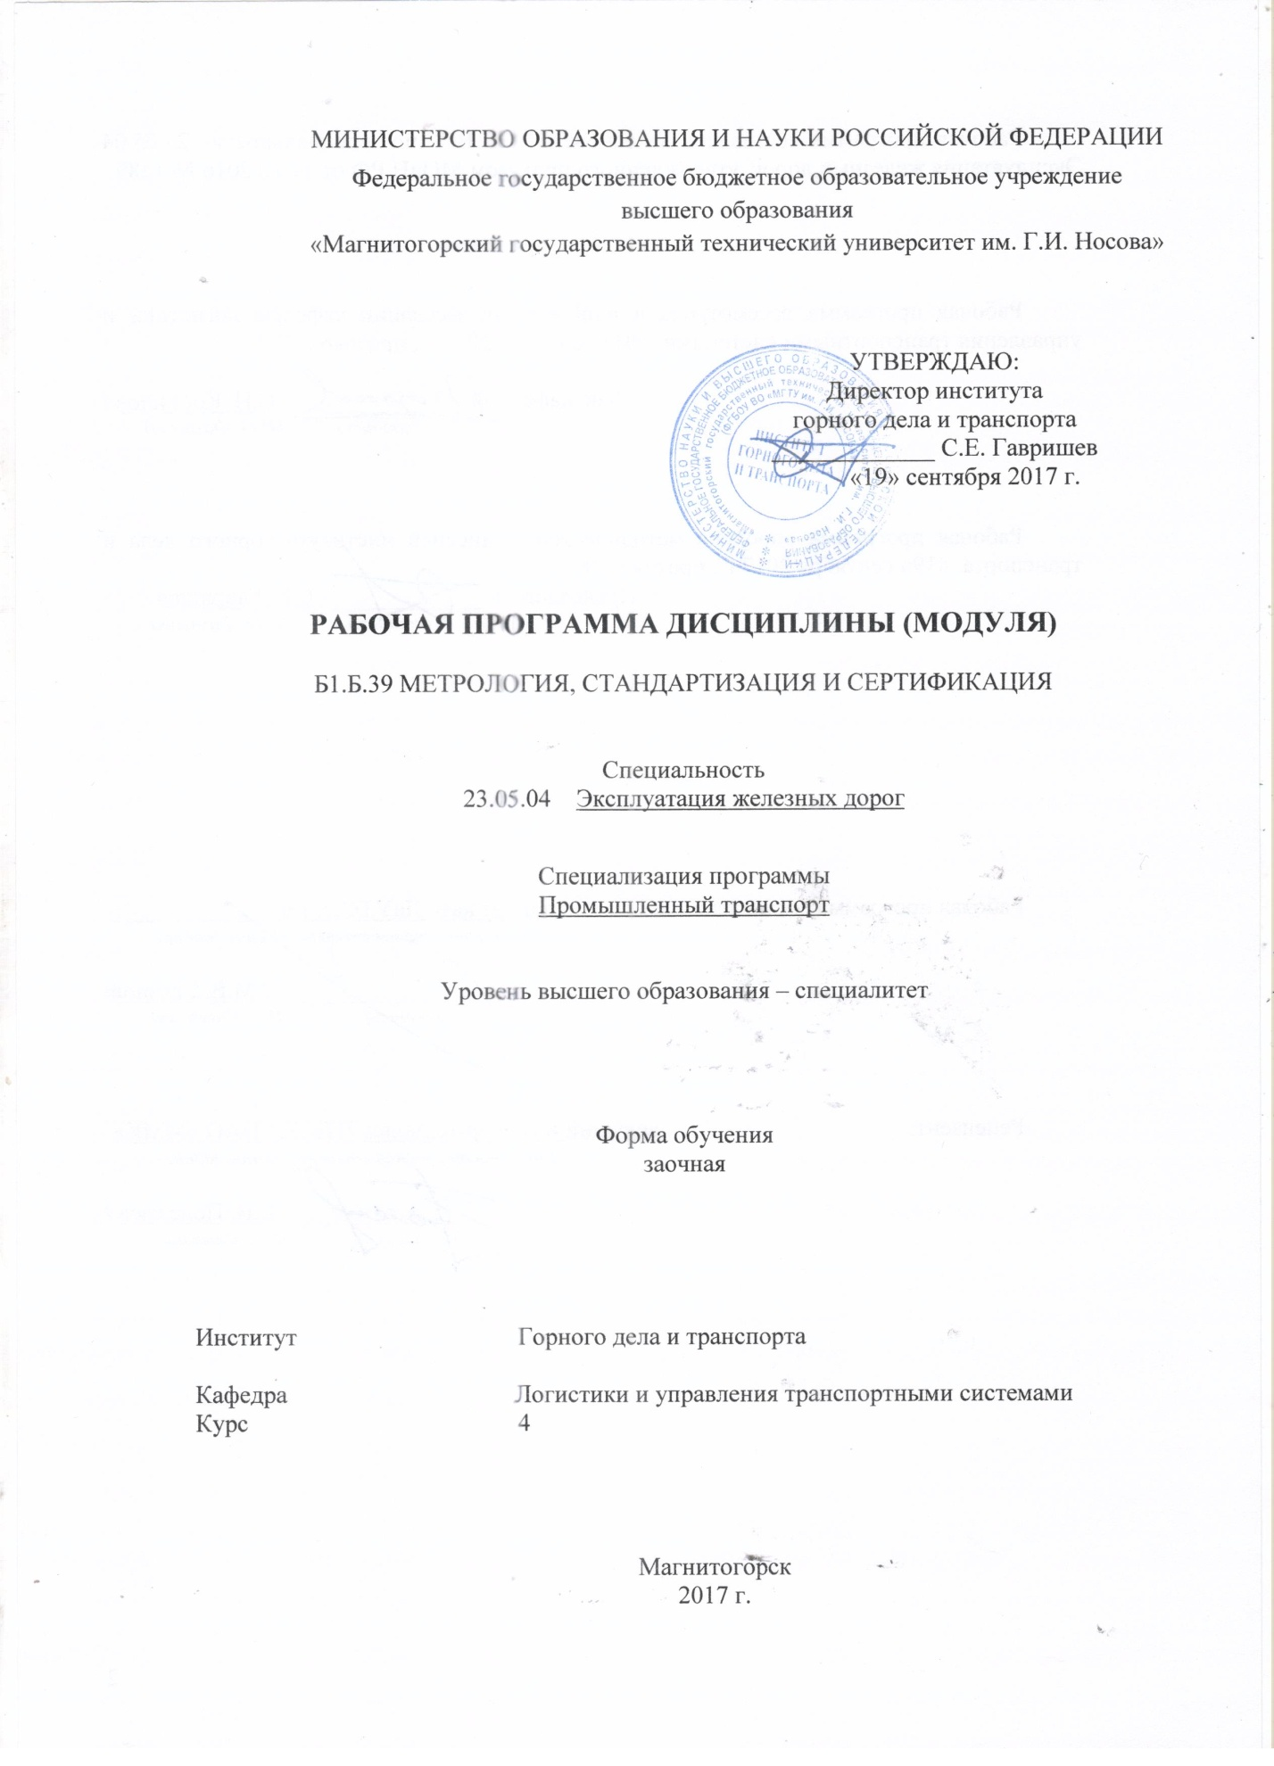

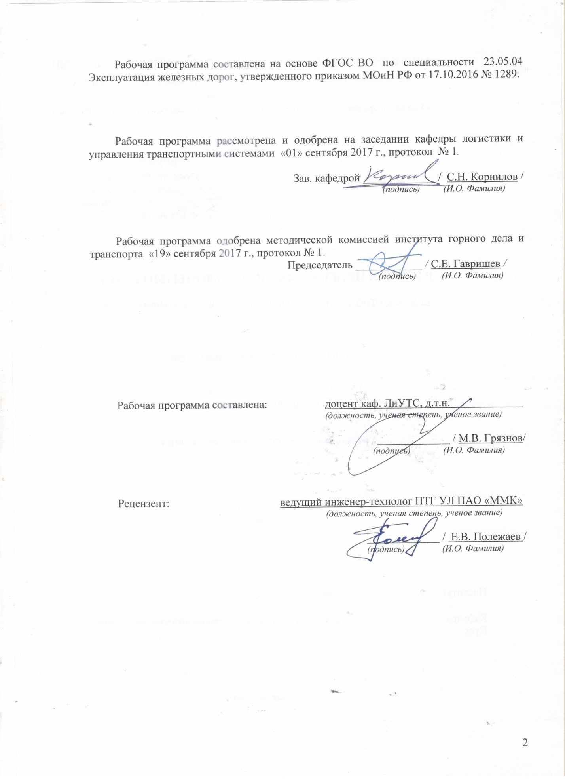

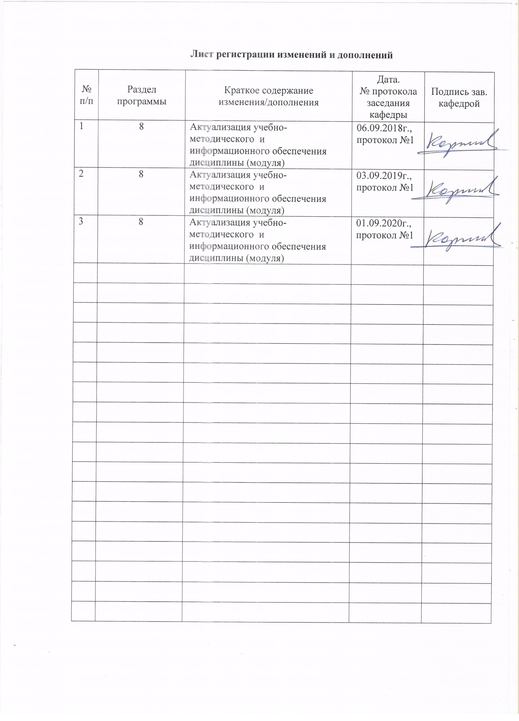

1 Цели освоения дисциплины (модуля)
Целью освоения дисциплины (модуля) «Метрология, стандартизация и сертификация» является: ознакомление студентов с терминологическим аппаратом и методиками метрологического обеспечения, стандартизации и лицензионного сопровождения процессов при организации деятельности транспортно-технологических систем.

2 Место дисциплины (модуля) в структуре образовательной программы
подготовки бакалавра (магистра, специалиста)
Дисциплина (модуль) «Метрология, стандартизация и сертификация» входит в базовую часть блока 1 образовательной программы.
Для изучения дисциплины необходимы знания (умения, владения), сформированные в результате изучения дисциплин:
- «Математика»;
- «Физика»;
- «Метрология, стандартизация и сертификация».
Знания (умения, владения), полученные в результате изучения данной дисциплины будут необходимы: при изучении дисциплин «Сервис на транспорте», «Управление грузовой и коммерческой работой», а также в процессе выполнения выпускной квалификационной работы.

3 Компетенции обучающегося, формируемые в результате освоения
дисциплины (модуля) и планируемые результаты обучения
В результате освоения дисциплины (модуля) «Метрология, стандартизация и сертификация» обучающийся должен обладать следующими компетенциями:
Структурный  элемент  компетенции | Планируемые результаты обучения
ОПК-9 готовностью к использованию современных методик метрологического обеспечения, стандартизации и лицензионного сопровождения процессов при организации деятельности транспортно-технологических систем
Знать | - основные понятия, связанные с объектом измерения, метрической системой измерений, измерительные шкалы$  - разновидности средств измерений;  - организационные, методические и научные основы метрологического обеспечения.
Уметь | - строить эмпирические модели законов распределения результатов измерений;  - количественно описывать законы распределения случайных величин;  - определять и устранять погрешности измерений.
Владеть | - навыками работы со шкалами измерений, вещественными мерами и измерительными приборами;  - способами организации измерений;  - навыками работы с ГОСТами, СНиПами и другой нормативно-технической и сертификационной документацией.

4 Структура и содержание дисциплины (модуля)
Общая трудоемкость дисциплины составляет 3 зачетных единиц 108 акад. часов, в том числе:
– контактная работа – _8,7_ акад. часов:
– аудиторная – _8_ акад. часов;
– внеаудиторная – _0,7_ акад. часов
– самостоятельная работа – 95,4 акад. часов;
– подготовка к зачету – 3,9 акад. часов.

Раздел/ тема  дисциплины | Курс | Аудиторная  контактная работа  (в акад. часах) |  |  | Самостоятельная работа (в акад. часах) | Вид самостоятельной  работы | Форма текущего контроля успеваемости и  промежуточной аттестации | Код и структурный  элемент  компетенции
Раздел/ тема  дисциплины | Курс | лекции | лаборат.  занятия | практич. занятия
- Введение
- Общие сведения о методах и средствах измерения | 4 | 0,2 |  | 0,1/0,1И | 3,2 | Самостоятельное изучение учебной и научной литературы | Устный опрос | ОПК-9 – зув
- Основы теории измерений | 4 | 0,2 |  | 0,1/0,1И | 3,2 | Самостоятельное изучение учебной и научной литературы | Устный опрос | ОПК-9 – зув
- Единство измерений и его обеспечение | 4 | 0,2 |  | 0,2/0/2И | 3,2 | Самостоятельное изучение учебной и научной литературы | Устный опрос | ОПК-9 – зув
- Законодательная метрология и стандартизация | 4 | 0,2 |  | 0,2/0,И | 3,2 | Самостоятельное изучение учебной и научной литературы | Устный опрос | ОПК-9 – зув
- Государственная система стандартизации | 4 | 0,2 |  | 0,2/0,2И | 3,2 | Самостоятельное изучение учебной и научной литературы | Устный опрос | ОПК-9 – зув
- Конструктивные, технологические и организационные методы формирования качества продукции и услуг. | 4 | 0,3 |  | 0,2/0,2И | 3,2 | Самостоятельное изучение учебной и научной литературы | Устный опрос | ОПК-9 – зув
- Основы теории измерений | 4 | 0,3 |  | 0,2/0,2И | 3,2 | Самостоятельное изучение учебной и научной литературы | Устный опрос | ОПК-9 – зув
- Единство измерений и его обеспечение | 4 | 0,2 |  | 0,2/0,2И | 3,2 | Самостоятельное изучение учебной и научной литературы | Устный опрос | ОПК-9 – зув
- Законодательная метрология и стандартизация | 4 | 0,2 |  | 0,2/0,2И | 3,2 | Самостоятельное изучение учебной и научной литературы | Устный опрос | ОПК-9 – зув
- Государственная система стандартизации | 4 | 1 |  | 0,2/0,2И | 3,2 | Самостоятельное изучение учебной и научной литературы | Устный опрос | ОПК-9 – зув
- Конструктивные, технологические и организационные методы формирования качества продукции и услуг. | 4 | 1 |  | 0,2/0,2И | 3,4 |  |  | ОПК-9 – зув
Итого по установочной сессии: | 4 | 4 |  | 2/2И | 35,4
- Место и роль сертификации на транспорте. | 4 |  |  | 2 | 60 | Самостоятельное изучение учебной и научной литературы | Устный опрос | ОПК-9 – зув
Итого по зимней сессии: | 4 |  |  | 2 | 60
Итого по дисциплине | 4 | 4 |  | 4/2И | 95,4 |  | Зачет

5 Образовательные и информационные технологии
Для реализации предусмотренных видов учебной работы в качестве образовательных технологий в преподавании дисциплины «Метрология, стандартизация и сертификация» используются традиционная и модульно-компетентностная технологии.
Передача необходимых теоретических знаний и формирование основных представлений в учебной дисциплине «Метрология, стандартизация и сертификация» происходит с использованием мультимедийного оборудования
Практические занятия проходят в традиционной форме и в форме проблемных семинаров. На проблемных семинарах обсуждение нового материала сопровождается постановкой вопросов и дискуссией в поисках ответов на эти вопросы. В ходе проведения практических занятий выполняется решение практических задач по устройству и эксплуатация автомобильного подвижного состава.
Самостоятельная работа стимулирует студентов в процессе подготовки домашних заданий, при подготовке к итоговой аттестации, которая осуществляется в форме устного опроса.

6 Учебно-методическое обеспечение самостоятельной работы обучающихся
По дисциплине «Метрология, стандартизация и сертификация» предусмотрена аудиторная и внеаудиторная самостоятельная работа обучающихся.
Аудиторная самостоятельная работа студентов на практических занятиях осуществляется под контролем преподавателя в виде поиска ответов на поставленные вопросы, которые определяет преподаватель для студента.
Внеаудиторная самостоятельная работа обучающихся осуществляется в виде изучения литературы по соответствующему разделу с проработкой материала и выполнения контрольной работы.

Перечень вопросов для подготовки к семинарским занятиям
Раздел 2 «Общие сведения о методах и средствах измерения»
История возникновения науки об измерениях. Определение метрологии. Предмет изучения метрологии. Основные и производные единицы физических величин.
Раздел 3 «Основы теории измерений»
Законы распределения случайных величин. Качественные и количественные характеристики результатов измерения. Измерительные шкалы. Способы измерения.
Раздел 4 «Единство измерений и его обеспечение»
Определение и классификация эталонов. Способы передачи информации о единице физической величины от эталона средству измерения. Функции ученых-хранителей эталонов.
Раздел 5 «Законодательная метрология и стандартизация»
Международные организации в области метрологии и стандартизации. Цели и структура Международной организации мер и весов. Назначение Международной организации по стандартизации.
Раздел 6 «Государственная система стандартизации»
Назначение и иерархия стандартов. Методы стандартизации. Параметрические ряды.
Раздел 7 «Конструктивные, технологические и организационные методы формирования качества продукции и услуг»
Определение понятия «качество продукции и услуг». Методы оценки качества. Качественные и количественные характеристики качества.
Раздел 8 «Место и роль сертификации на транспорте»
Содержание понятия «сертификация». Системы обязательной и добровольной сертификации. Функции испытательных лабораторий

7 Оценочные средства для проведения промежуточной аттестации
а) Планируемые результаты обучения и оценочные средства для проведения промежуточной аттестации:

Структурный элемент  компетенции | Планируемые результаты обучения | Оценочные средства
ОПК-9 готовностью к использованию современных методик метрологического обеспечения, стандартизации и лицензионного сопровождения процессов при организации деятельности транспортно-технологических систем
Знать | - основные понятия, связанные с объектом измерения, метрической системой измерений, измерительные шкалы$  - разновидности средств измерений;  - организационные, методические и научные основы метрологического обеспечения. | Перечень контрольных вопросов:  - Многоступенчатая процедура передачи информации о размерах единиц физических величин.  - Международные организации в области метрологии и стандартизации.  - Классификация ошибок в измерениях.  - Методы стандартизации. Перечислить и дать определение.  - Измерение качества. Способы и их краткая характеристика.  - Оценка согласованности мнений экспертов.
Уметь | - строить эмпирические модели законов распределения результатов измерений;  - количественно описывать законы распределения случайных величин;  - определять и устранять погрешности измерений. | Перечень контрольных вопросов:  - Качественный состав и способы оценки экспертных групп.  - Методы исключения ошибок.  - Измерительные шкалы.  - Разновидности средств измерений.  - Математическая база параметрической стандартизации.  - Виды поправок, вносимых в результат измерений.
Владеть | - навыками работы со шкалами измерений, вещественными мерами и измерительными приборами;  - способами организации измерений;  - навыками работы с ГОСТами, СНиПами и другой нормативно-технической и сертификационной документацией. | Перечень контрольных вопросов:  - Числовые характеристики распределения случайных величин.  - Учет факторов, влияющих на результат измерения.  - Квалиметрия. Определения и показатели качества.  - Виды нормативно-технических документов.  - Размер и размерность измеряемой величины. Правила определения размерностей.  - Экспертный метод. Условия и области применения.  Вопросы к контрольной работе:  Номера вопросов для контрольной работы выдаются преподавателем.  - История возникновения науки об измерениях.  - Определение метрологии.  - Предмет изучения метрологии.  - Основные и производные единицы физических величин.  - Законы распределения случайных величин.  - Качественные и количественные характеристики результатов измерения.  - Измерительные шкалы.  - Способы измерения.  - Определение и классификация эталонов.  - Способы передачи информации о единице физической величины от эталона средству измерения.  - Функции ученых-хранителей эталонов.  - Международные организации в области метрологии и стандартизации.  - Цели и структура Международной организации мер и весов.  - Назначение Международной организации по стандартизации.  - Назначение и иерархия стандартов.  - Методы стандартизации.  - Параметрические ряды.  - Определение понятия «качество продукции и услуг».  - Методы оценки качества.  - Качественные и количественные характеристики качества.  - Содержание понятия «сертификация».  - Системы обязательной и добровольной сертификации.  - Функции испытательных лабораторий

б) Порядок проведения промежуточной аттестации, показатели и критерии оценивания:
Промежуточная аттестация по дисциплине «Метрология, стандартизация и сертификация» включает теоретические вопросы, позволяющие оценить уровень усвоения обучающимися знаний, и практические и комплексные задания, выявляющие степень сформированности умений и владений, проводится в форме зачета.
Зачет по данной дисциплине проводится в форме устного опроса.
Критерии оценки контрольной работы:
«отлично» – студент должен показать высокий уровень знаний не только на уровне воспроизведения и объяснения информации о выполнении контрольной работы, но и интеллектуальные навыки самостоятельного решения проблем и задач, возникших в ходе выполнения контрольной работы, нахождения уникальных способов их решения, оценки выполненной работы и вынесения критических суждений о ней;
«хорошо» – студент должен показать знания не только на уровне воспроизведения и объяснения информации о выполнении контрольной работы, но и интеллектуальные навыки самостоятельного решения проблем и задач, возникших в ходе выполнения контрольной работы;
«удовлетворительно» – студент должен показать знания на уровне воспроизведения и объяснения информации о выполнении контрольной работы, интеллектуальные навыки, полученные в ходе выполнения контрольной работы;
«неудовлетворительно» – студент не может показать знания на уровне воспроизведения и объяснения информации о выполнении контрольной работы, не может показать интеллектуальные навыки, полученные в ходе выполнения контрольной работы.
Показатели и критерии оценивания знаний:
– на оценку «зачтено» обучающийся демонстрирует достаточный уровень сформированности компетенций, всестороннее, систематическое и глубокое знание учебного материала, оперирует знаниями, умениями, применяет их в ситуациях повышенной сложности.
– на оценку «не зачтено» – обучающийся не может показать знания на уровне воспроизведения и объяснения информации, не может показать интеллектуальные навыки решения простых задач.

8 Учебно-методическое и информационное обеспечение дисциплины (модуля)

а) Основная литература:
- Вайскробова, Е. С. Метрология, стандартизация и оценка соответствия : учебное пособие / Е. С. Вайскробова, Л. Е. Покрамович ; МГТУ. - Магнитогорск : МГТУ, 2017. - 1 электрон. опт. диск (CD-ROM). - Загл. с титул. экрана. - URL: https://magtu.informsystema.ru/uploader/fileUpload?name=3208.pdf&show=dcatalogues/1/1136731/3208.pdf&view=true (дата обращения: 04.10.2019). - Макрообъект. - Текст : электронный. - Сведения доступны также на CD-ROM.
2. Колкатаева, Н. А. Качество и основы метрологии, стандартизации и сертификации в строительстве : учебное пособие / Н. А. Колкатаева ; МГТУ. - Магнитогорск, 2012. - 91 с. : ил., схемы, табл. - URL: https://magtu.informsystema.ru/uploader/fileUpload?name=561.pdf&show=dcatalogues/1/1099216/561.pdf&view=true (дата обращения: 04.10.2019). - Макрообъект. - Текст : электронный. - ISBN 978-5-9967-0295-4. - Имеется печатный аналог.

б) Дополнительная литература:
1.. Некрасова, С. А. Метрология, стандартизация и сертификация: конспект лекций : учебное пособие / С. А. Некрасова, Д. Д. Хамидулина ; МГТУ. - Магнитогорск : МГТУ, 2012. - 1 электрон. опт. диск (CD-ROM). - Загл. с титул. экрана. - URL: https://magtu.informsystema.ru/uploader/fileUpload?name=42.pdf&show=dcatalogues/1/1121204/42.pdf&view=true (дата обращения: 04.10.2019). - Макрообъект. - Текст : электронный. - Сведения доступны также на CD-ROM.Марусина, М.Я. Основы метрологии, стандартизации и сертификации : учебное пособие / М.Я. Марусина, В.Л. Ткалич, Е.А. Воронцов, Н.Д. Скалецкая – СПб.: Изд-во СПбГУ ИТМО, 2009. – 164 с.
2. Савченко, Ю. И. Метрология и метрологическое обеспечение : учебное пособие / Ю. И. Савченко, Р. В. Файзулина ; МГТУ. - Магнитогорск : МГТУ, 2014. - 1 электрон. опт. диск (CD-ROM). - Загл. с титул. экрана. - URL: https://magtu.informsystema.ru/uploader/fileUpload?name=1398.pdf&show=dcatalogues/1/1123853/1398.pdf&view=true (дата обращения: 04.10.2019). - Макрообъект. - Текст : электронный. - Сведения доступны также на CD-ROM.7. Журнал «Измерительная техника». – Режим доступа к ресурсу: https://izmt.ru/.
3. Журнал «Стандарты и качество». – Режим доступа к ресурсу: https://ria-stk.ru/stq/detail.php.
4. Современные проблемы транспортного комплекса России: международный научный журнал. – URL: https://transcience.ru

в) Методические указания:
1. Вайскробова, Е. С. Метрология, стандартизация и подтверждение соответствия : метод. указания по выполнению контрольных работ / Е. С. Вайскробова ; МГТУ. - Магнитогорск : МГТУ, 2012. - 1 электрон. опт. диск (CD-ROM). - Загл. с титул. экрана. - URL: https://magtu.informsystema.ru/uploader/fileUpload?name=1255.pdf&show=dcatalogues/1/1123433/1255.pdf&view=true (дата обращения: 25.09.2020). - Макрообъект. - Текст : электронный. - Сведения доступны также на CD-ROM.
2. Сергеев, А. Г. Метрология, стандартизация и сертификация в 2 ч. Часть 1. Метрология : учебник и практикум для вузов / А. Г. Сергеев. — 3-е изд., перераб. и доп. — Москва : Издательство Юрайт, 2020. — 324 с. — (Высшее образование). — ISBN 978-5-534-03643-5. — Текст : электронный // ЭБС Юрайт [сайт]. — URL: https://urait.ru/viewer/metrologiya-standartizaciya-i-sertifikaciya-v-2-ch-chast-1-metrologiya-451931#page/1 (дата обращения: 27.06.2020).
3.Методические указания по выполнению контрольной работы приведены в Приложении 1.

г) Программное обеспечение и Интернет-ресурсы:
Наименование ПО | № договора | Срок действия лицензии
MS Windows 7 | Д-1227 от 08.10.2018  Д-757-17 от 27.06.2017 | 11.10.2021  27.07.2018
MS Office 2007 | №135 от 17.09.2007 | бессрочно
FAR Manager | свободно распространяемое | бессрочно
7Zip | свободно распространяемое | бессрочно

1. Электронная база периодических изданий East View Information Services, ООО «ИВИС». Режим доступа: https://dlib.eastview.com/, вход по IP-адресам вуза, с внешней сети по логину и паролю.
2. Национальная информационно-аналитическая система. – Российский индекс научного цитирования (РИНЦ). – URL: https://elibrary.ru/project_risc.asp, регистрация по логину и паролю.
3. Поисковая система Академия Google (Google Scholar). – URL: https://scholar.google.ru
4. Информационная система. – Единое окно доступа к информационным ресурсам. – URL: http://window.edu.ru, свободный доступ.
5. Электронные ресурсы библиотеки МГТУ им. Г.И. Носова. Режим обращения: http://magtu.ru:8085/marcweb2/Default.asp (вход с внешней сети по логину и паролю).

9 Материально-техническое обеспечение дисциплины (модуля)
Материально-техническое обеспечение дисциплины включает:
Тип и название аудитории | Оснащение аудитории
Учебные аудитории для проведения занятий лекционного типа | Мультимедийные средства хранения, передачи и представления информации
Учебные аудитории для проведения практических занятий, занятий семинарского типа, групповых и индивидуальных консультаций, текущего контроля и промежуточной аттестации | Мультимедийные средства хранения, передачи и представления информации
Помещения для самостоятельной работы обучающихся | Персональные компьютеры с пакетом MS Office, выходом в Интернет и с доступом в электронную информационно-образовательную среду университета
Помещения для хранения и профилактического обслуживания учебного оборудования | Стеллажи для хранения учебно-методической документации, учебного оборудования и учебно-наглядных пособий

Приложение 1
Методические рекомендации по подготовке контрольной работы
Контрольная работа - это продукт самостоятельной работы обучающегося, представляющий собой краткое изложение в письменном виде полученных результатов теоретического анализа определенной научной (учебно-исследовательской) темы, где автор раскрывает суть исследуемой проблемы, приводит различные точки зрения, а также собственные взгляды на неё.
Контрольная работа – сбор и представление исчерпывающей информации по заданной теме из различных источников, приведение интересных фактов, статистических данных.
Выполнение контрольной работы можно условно подразделить на три этапа:
1. Подготовительный этап, включающий изучение предмета исследования;
2. Изложение результатов изучения в виде связного текста;
3. Устное сообщение по теме контрольной работы.
Текст контрольной работы должен подчиняться определенным требованиям: он должен раскрывать тему, обладать связностью и цельностью.
Раскрытие темы предполагает, что в тексте контрольной работы излагается относящийся к теме материал и предлагаются пути решения содержащейся в теме проблемы; связность текста предполагает смысловую соотносительность отдельных компонентов, а цельность - смысловую законченность текста.
С точки зрения связности все тексты делятся на тексты-констатации и тексты-рассуждения. Тексты-констатации содержат результаты ознакомления с предметом и фиксируют устойчивые и несомненные суждения. В текстах-рассуждениях одни мысли извлекаются из других, некоторые ставятся под сомнение, дается им оценка, выдвигаются различные предположения.
Структура контрольной работы:
1) титульный лист (оформляется по образцу, утвержденному кафедрой);
2) план работы с указанием страниц каждого пункта;
3) введение (обоснование актуальности выбранной для изучения темы для теории и практики, для автора контрольной работы);
4) текстовое изложение материала по вопросам плана с необходимыми ссылками на источники, использованные автором контрольной работы, с изложением собственной авторской позиции к обсуждаемой теме);
5) заключение;
6) список использованной литературы;
7) приложения, которые состоят из таблиц, фотографий, диаграмм, графиков, рисунков, схем.
Во введении аргументируется актуальность исследования, -
т. е. выявляется практическое и теоретическое значение данного исследования. Далее констатируется, что сделано в данной области предшественниками; перечисляются положения, которые должны быть обоснованы. Введение может также содержать обзор источников или экспериментальных данных, уточнение исходных понятий и терминов, сведения о методах исследования. Во введении обязательно формулируются цель и задачи контрольной работы.
Объем введения - в среднем около 10% от общего объема реферата.
Основная часть контрольной работы раскрывает содержание темы. Она наиболее значительна по объему, наиболее значима и ответственна. В ней обосновываются основные тезисы, приводятся развернутые аргументы, предполагаются гипотезы, касающиеся существа обсуждаемого вопроса. Важно проследить, чтобы основная часть не имела форму монолога. Аргументируя собственную позицию, можно и должно анализировать и оценивать позиции различных исследователей, с чем-то соглашаться, чему-то возражать, кого-то опровергать. Текст основной части делится на главы, параграфы, пункты. План основной части может быть составлен с использованием различных методов группировки материала: классификации (эмпирические исследования), типологии (теоретические исследования), периодизации (исторические исследования).
Заключение — последняя часть научного текста. В ней краткой и сжатой форме излагаются полученные результаты, представляющие собой ответ на главный вопрос исследования. Здесь же могут намечаться и дальнейшие перспективы развития темы. Небольшое по объему сообщение также не может обойтись без заключительной части - пусть это будут две-три фразы. Но в них должен подводиться итог проделанной работы.
Контрольная работа любого уровня сложности обязательно сопровождается списком используемой литературы. Названия книг в списке располагают по алфавиту с указанием выходных данных использованных книг.

